体检办理流程及注意事项

- 体检办理流程
- 下载《体检表》，填写基本信息；
- 微信扫描二维码关注“深圳市龙岗中心医院体检”，预约体检时间；
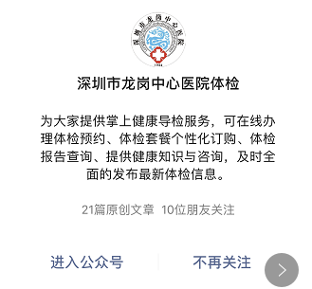

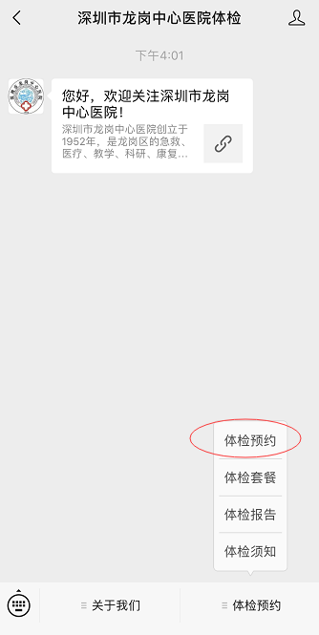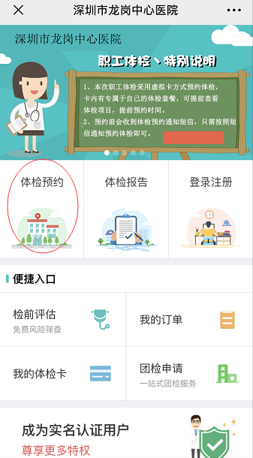

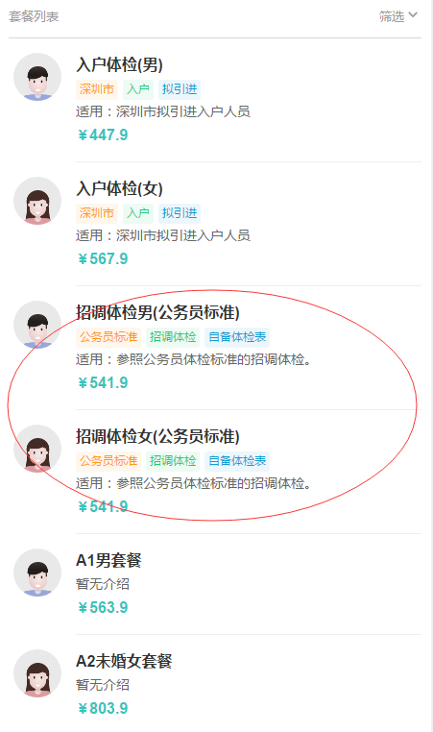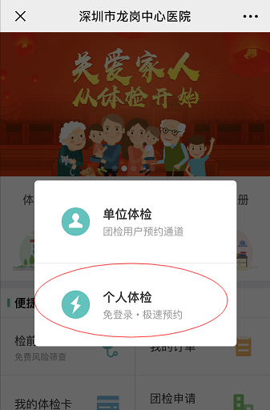

- 进行体检；
- 入职时提交盖有“体检合格”公章的体检报告。

- 注意事项
- 体检前需先填写个人基本信息，并粘贴近期二寸免冠照片一张；
- 无需加盖单位公章，可直接前往龙岗区中心医院进行体检；
- 体检当天请带好个人有效证明（身份证）。

